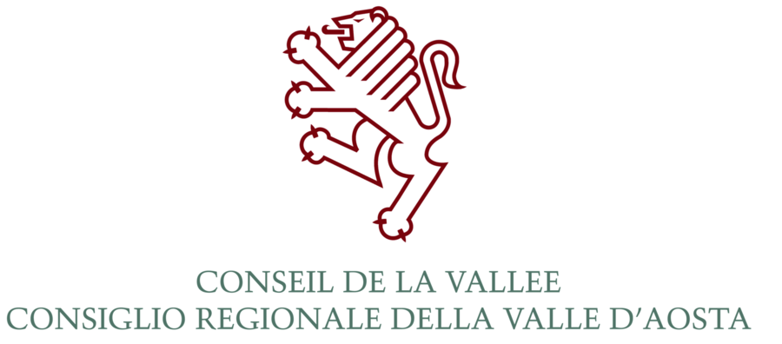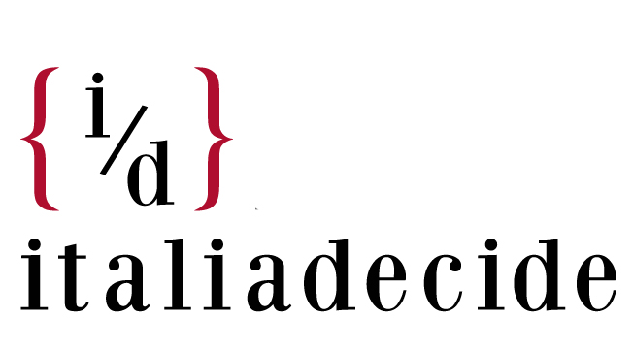

SCUOLA PER LA DEMOCRAZIA
TERZA EDIZIONE

BANDO PER LA SELEZIONE

DI QUINDICI AMMINISTRATORI VALDOSTANI

Articolo 1
Oggetto

La Presidenza del Consiglio regionale della Valle d’Aosta, in collaborazione con l’Associazione “Italiadecide”, organizza la terza edizione del corso di alta formazione politica riservato a giovani amministratori locali denominati “Scuola per la Democrazia” al quale potranno partecipare quarantacinque corsisti provenienti da tutta Italia e quindici valdostani.
A tale proposito, la Presidenza del Consiglio regionale della Valle d’Aosta bandisce una selezione volta alla selezione di 15 giovani amministratori valdostani.

Articolo 2
Requisiti di ammissione

Sono ammessi alla selezione sindaci, assessori e consiglieri comunali valdostani che non abbiano superato il 35° anno di età.

Articolo 3

Selezione

La selezione assicurerà la parità di genere, la rappresentanza di tutte le aree geografiche della regione, la rappresentanza di tutte le espressioni politiche e la presenza di amministratori di comuni grandi, medi e piccoli.
L’Ufficio di Presidenza del Consiglio regionale della Valle d’Aosta provvederà all’individuazione dei 15 partecipanti.

Articolo 4
Domande e termine di presentazione

La domanda di selezione deve essere redatta compilando il modulo allegato al presente bando e dovranno pervenire entro il termine del 26 agosto 2011 ore 12.00 al seguente indirizzo:
Presidenza del Consiglio regionale
Direzione relazioni esterne e rapporti istituzionali
Via Piave 1, 11100 Aosta

Oppure mediante posta elettronica debitamente firmate e scansite:
direzionereri@consiglio.regione.vda.it
Oppure mediante fax allo 0165526259
avendo cura di richiedere una conferma scritta (via mail, lettera o fax) dell’avvenuto ricevimento del materiale.

La selezione verrà effettuata entro il 16 settembre 2011 e ne sarà data tempestiva comunicazione ai selezionati.

Articolo 5
Iscrizione

Non sono previste quote d’iscrizione. Le spese di viaggio sono a carico dei partecipanti e/o delle Amministrazioni di cui fanno parte. A quanti avranno seguito tutte le lezioni del corso, verrà rilasciato un attestato.

Articolo 6
Articolazione del corso

Il corso si articolerà in 5 lezioni tematiche, verrà preceduto da una Lezione Introduttiva e sarà concluso da una “Lectio Magistralis”.
Il corso si terrà ad Aosta i giorni 7, 8 e 9 ottobre 2011 al Centro Congressi de “Hostellerie du Cheval Blanc”,come da programma allegato, potrà subire variazioni in considerazione della presenza del Presidente della Repubblica Giorgio Napolitano.

Articolo 7
Trattamento dati

Ai sensi del D.lgs. 196/2003, i dati forniti dai partecipanti alla selezione saranno trattati da “Italiadecide” e dal Consiglio Regionale della Valle d’Aosta esclusivamente per le finalità connesse alla selezione medesima. Il trattamento dei dati sarà improntato ai principi di correttezza, liceità e trasparenza e avverrà nel rispetto delle misure di sicurezza. Restano salve le disposizioni sull’accesso di cui alla Legge 241/90 e successive modificazioni.

Allegati:
Scheda di candidatura
Programma del corso

